|  |
| --- |
|  |
|  |

Week 1

Groep **Pop3r**

* Ruth Hugens
* Reny Faber
* Renaldo Breidel

Simple text: Zuyd

De gegeven file geopend in notepad. Met search-functie gezocht naar Zuyd en dit ook gevonden:

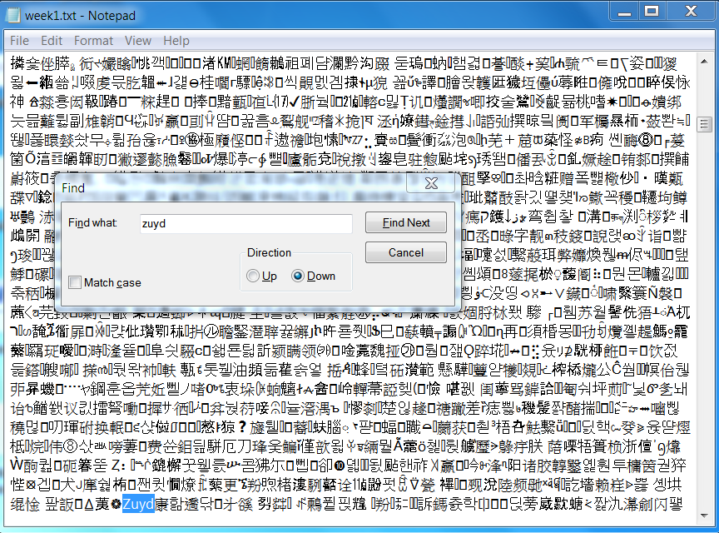

Double happiness

Op Wikipedia gezocht naar het double happiness teken en hier twee varianten van gevonden. Beide varianten gezocht en gevonden met behulp van de search-functie in notepad.

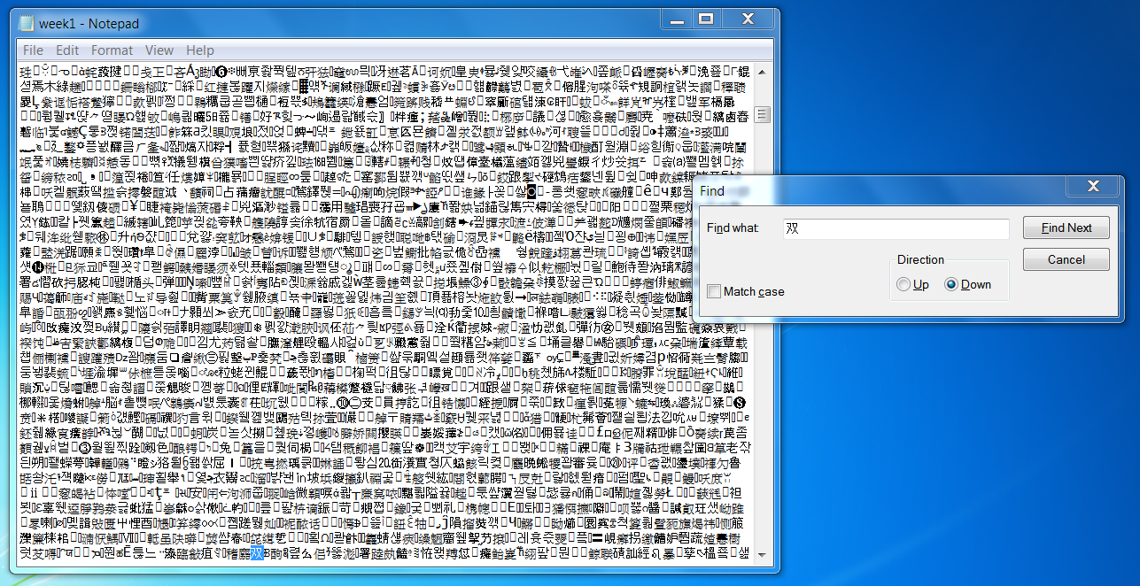

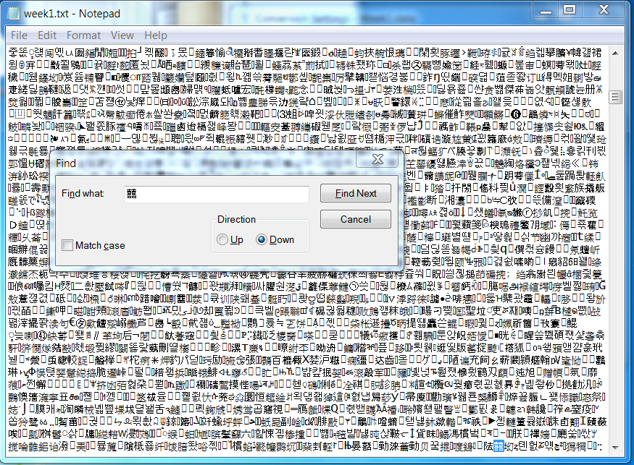

Pile of Poo

Op Wikipedia gezocht naar het teken voor pile of poo en gevonden dat deze terug te vinden is in UTF8-codering. Gezocht naar een font wat daadwerkelijk het pile of poo teken liet zien, het font dat hiervoor geschikt was, is Segoe UI Symbol.

De data file geopend in notepad++. Vervolgens de data encoded naar UTF8. Dit liet wel al zien dat het pile of poo teken er meerdere keren in stond, maar werd weergegeven als ‘[]’. Vervolgens de default font style aangepast naar Segoe UI Symbol. Hierna waren de pile of poo tekens wel zichtbaar.

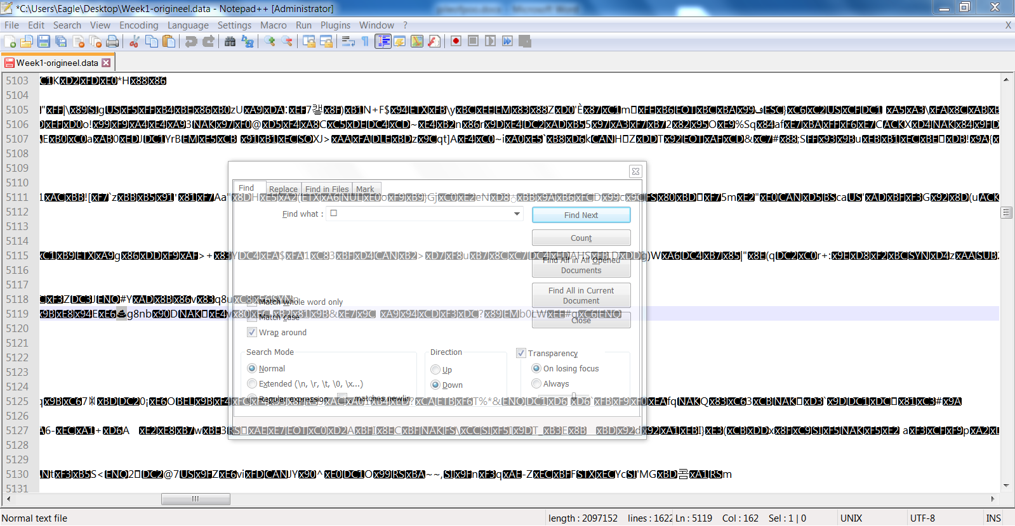

Bonus: Jeroen

Met behulp van een powershell script de data file encoded naar base64 en gezocht naar de naam Jeroen. Dit stond er niet in, maar de letters ‘jerO’ wel.

Powershell script:

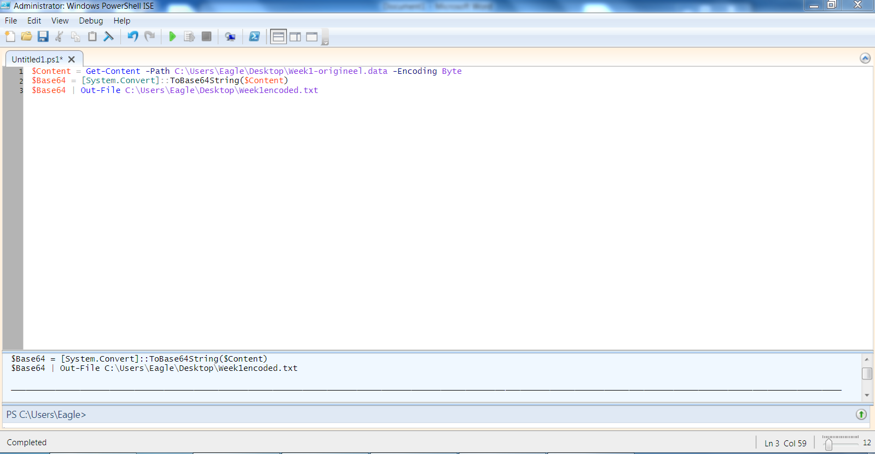

Vervolgens het week1encoded.txt bestand geopend in Notepad++ en gezocht naar Jeroen.

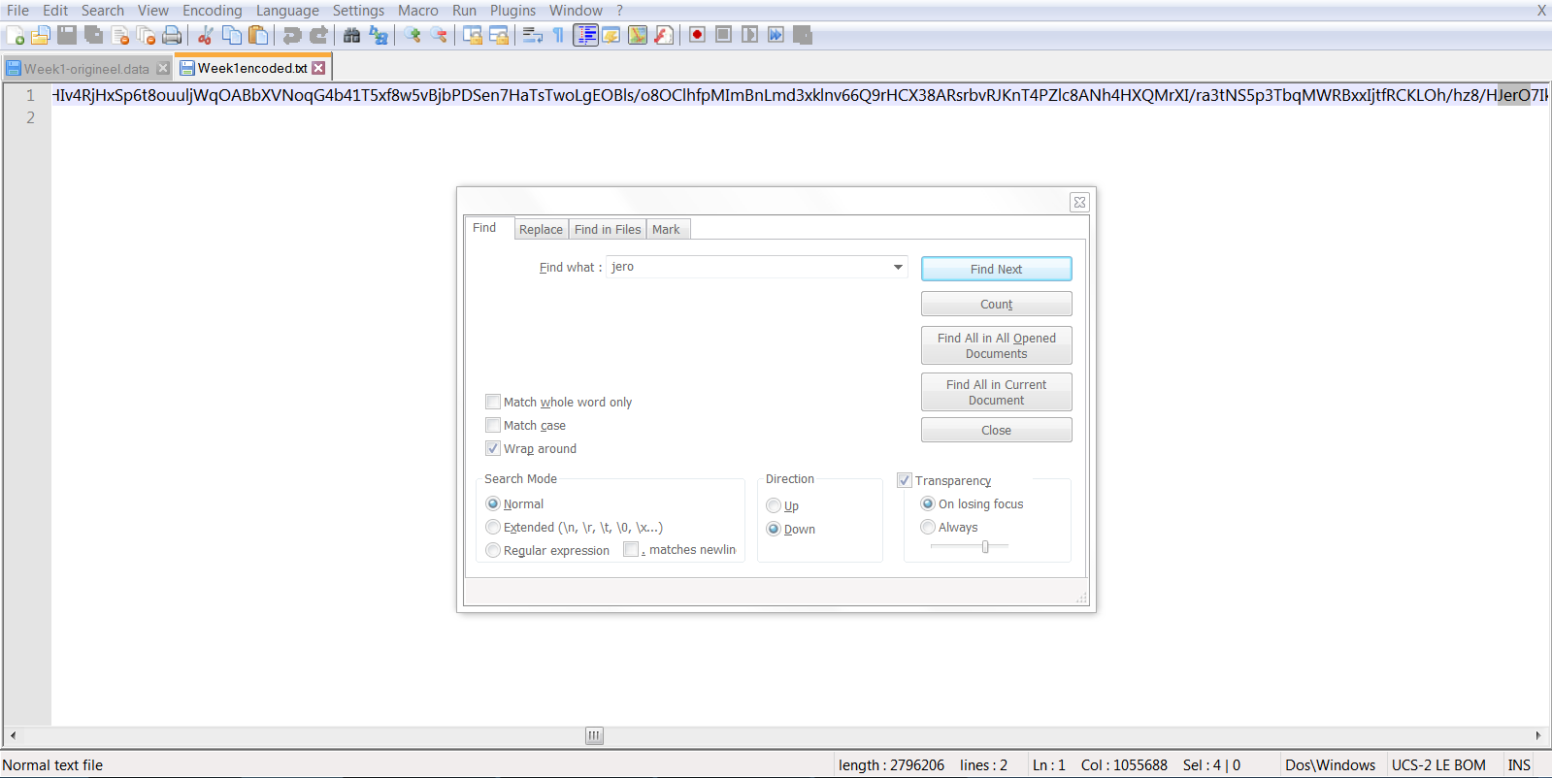

Hiermee is alleen de eerste vier letters van de naam Jeroen gevonden.

De week1.data bestand is opnieuw geopend in Notepadd++. Door het uitvoeren van de volgende stappen is de naam Jeroen gevonden.

1. Encoding op ANSI.
2. Alle tekst selecteren (Ctrl + a).
3. Rechtermuisknop op de tekst.
4. Plugins commands > Base64 decode.

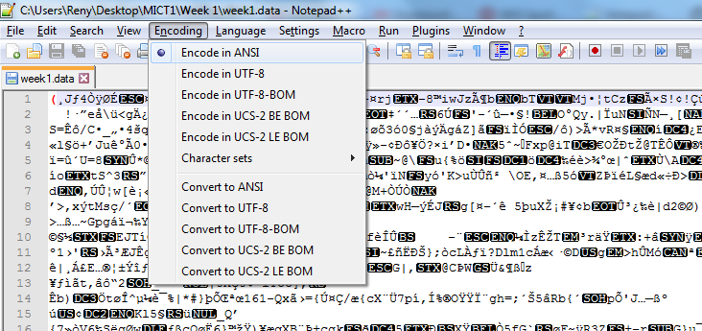

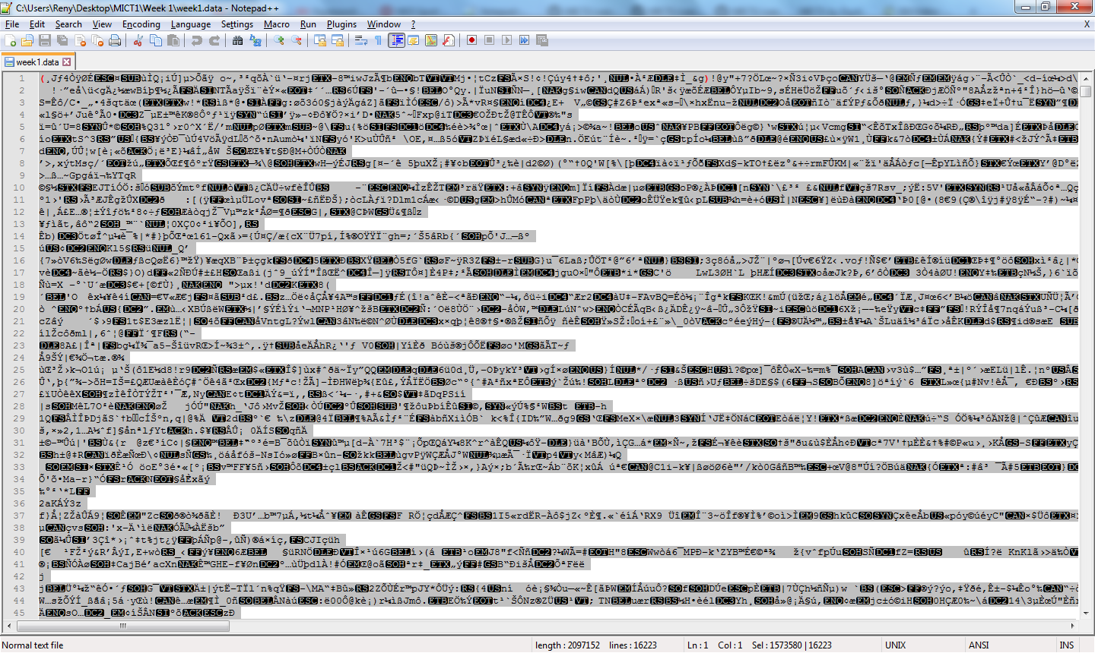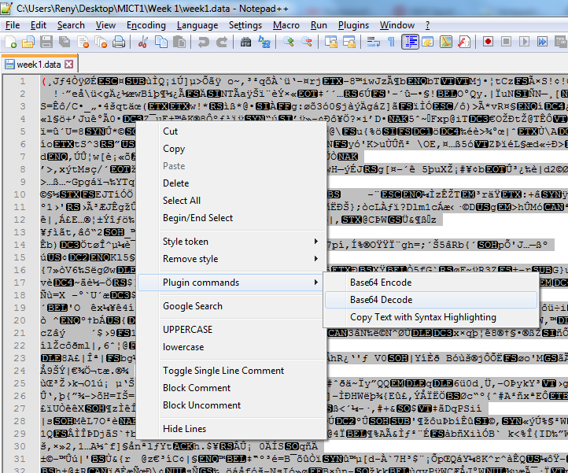

Nadat de tekst is gedecodeerd met Base64 is de naam Jeroen viermaal gevonden. De tekst is te vinden op regels:

* 3539;
* 4237;
* 4732;
* 8476.

